支援金について

産業廃棄物最終処分場建設反対への活動が始まって以来、全国の大勢の方からご支援のお申し出を頂戴しております。
つきましては、このたび、窓口口座を公開することにいたしました。
活動にご賛同、ご支援頂ける際は、以下の方法でご送付頂けますようお願い致します。

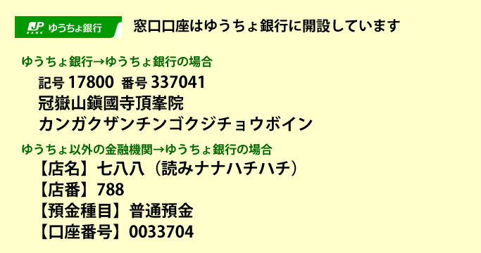

皆様のご寄付・ご支援は、裁判費用などの活動資金として大切に活用させていただきます。
冠嶽山鎭國寺頂峯院
〒896-0052
鹿児島県いちき串木野市上名7647-111
電話 0996-21-2255 ファクス 0996-32-8886
ホームページ http://www.chingokuji.org/

